**Bez využití metod Time managementu -** *Imaginární pracovník společnosti*

Pracovník nevlastní diář a jeho pracovní doba je od 6:00 do 14:00. Už zapomněl, že je odpoledne oslava. Rozhoduje se, zdali pojede do práce MHD nebo automobilem. Vzhledem k ceně se rozhodne využít MHD. Po cestě domů hodlá vyzvednout děti ze školky.

Do práce přijde včas. Ví, že musí odevzdat výkres. Začne hledat rozpracovaný výkres a podklady. Ztratí hodinu vzácného času hledáním. Začne na výkresu pracovat. V tom je vyrušen telefonem, kdy mu manželka připomene odpolední oslavu. Slíbí, že vše obstará on sám. Nyní je rozrušen. Rozhodne se odpočinout si. Do odevzdání práce je ještě čas. Není však informován o podnikové poradě. Po zahájení porady je pro něj vyslán kolega. U nadřízeného klesá jeho reputace. Po skončení porady již nemá dostatek času na vypracování výkresu. V práci je přesčas a dokončuje výkres. Výkres odevzdává opožděně. Kolegovi kývl na jeho žádost o přípravu podkladů na druhý den. Z práce odchází rovněž opožděně.

[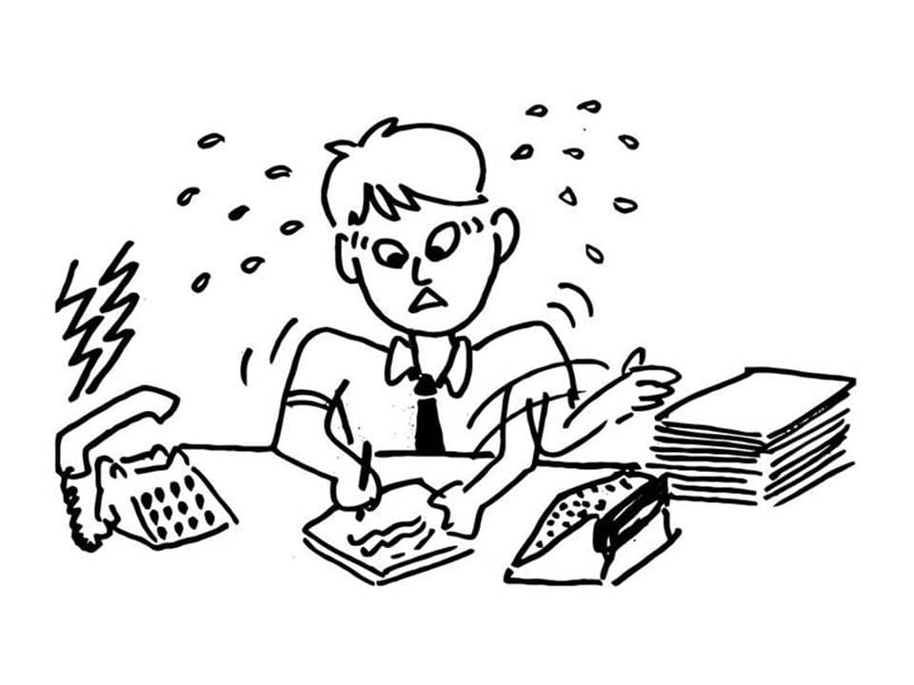](https://storage.googleapis.com/jiri-kolarik-cz.appspot.com/public/wp-content/uploads/2011/02/time-management21.jpg)Nyní musí sehnat dort, květinu a dárek. Dort nemá objednán a dostane jej až ve třetím obchodě. Tím ztratil další čas. Již by měl vyzvednout děti ze školky. Dochází k časové krizi a ke stresu. V květinách se nevyzná a než zvolí vhodnou květinu, ztratí opět mnoho času. Nakonec vybírá dárek. Vyzvedává děti ze školky před 17:00, kdy by již měl být na oslavě. Děti jsou podrážděné. Protože zvolil MHD místo automobilu, musí nyní jet domů a vyzvednout automobil. Vyzvedává automobil.

Opět opožděně dorazí na oslavu. Žena je podrážděná. Oslavu si neužije a je pořád ve stresu. Po návratu domů pracuje na podkladech pro kolegu z práce. Práce mu nejde. Nakonec ulehá do postele v 00:30 následujícího dne. Je pořád vystresovaný. Nemá dostatek času a klidu pro potřebnou regeneraci. Druhý den vstává neodpočatý a nepřipravený.

Otázka:

1. Co by měl udělat pro zlepšení svého osobního a pracovního time managementu?
2. Jaké techniky řízení času byste pracovníkovy doporučili?